МИНИСТЕРСТВО НАУКИ И ВЫСШЕГО ОБРАЗОВАНИЯ
РОССИЙСКОЙ ФЕДЕРАЦИИ
Федеральное государственное автономное образовательное учреждение
высшего образования
«КРЫМСКИЙ ФЕДЕРАЛЬНЫЙ УНИВЕРСИТЕТ им. В. И. ВЕРНАДСКОГО»
ФИЗИКО-ТЕХНИЧЕСКИЙ ИНСТИТУТ
Кафедра компьютерной инженерии и моделирования

ОТЧЕТ ПО ПРАКТИЧЕСКОМУ ЗАДАНИЮ №1
«Реализация программы управления «бегущими огнями» в графическом симуляторе. Простейший ввод данных»

Практическая работа
по дисциплине «Микропроцессорные системы»
студента 3 курса группы ИВТ-б-о-222(2)
Чудопалова Богдана Андреевича
09.03.01 «Информатика и вычислительная техника»

Симферополь, 2025
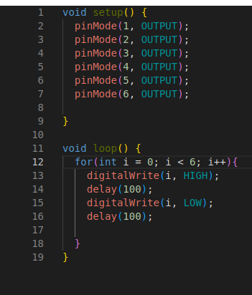
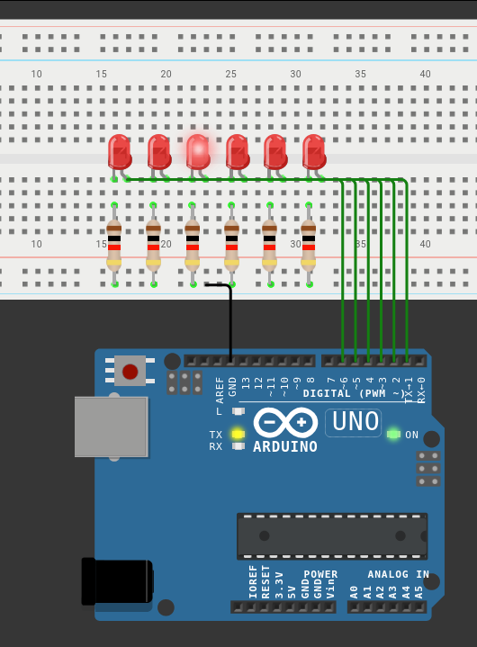
Ход работы

Цель: получить практические навыки работы с аппаратнопрограммным комплексом Arduino с помощью online-симулятора. Реализовать ввод данных в МК.
С помощью онлайн – эмулятора WOKWI создали схему, которая реализует управление бегущими огнями (рис. 1).

Рис.1. Созданная схема.

Далее для корректной работы схемы написали программу, которая устанавливает мод пина на OUTPUT, далее в цикле по очереди на диоды подавали высокий и низкий уровень с задержкой (рис. 2).

Рис.2. Программный код.

Следующим шагом была моджернизация нашей схему, путем добавления двух кнопок, которые отвечают за выбор направления зажиганяи огней (рис. 3).

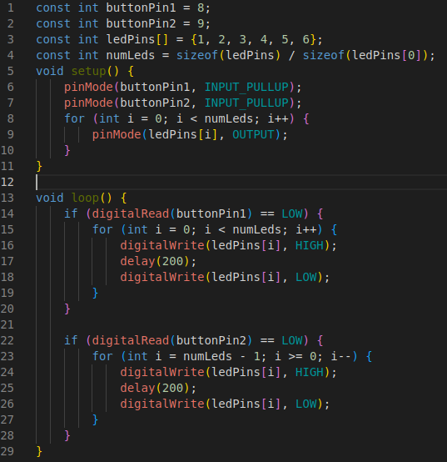
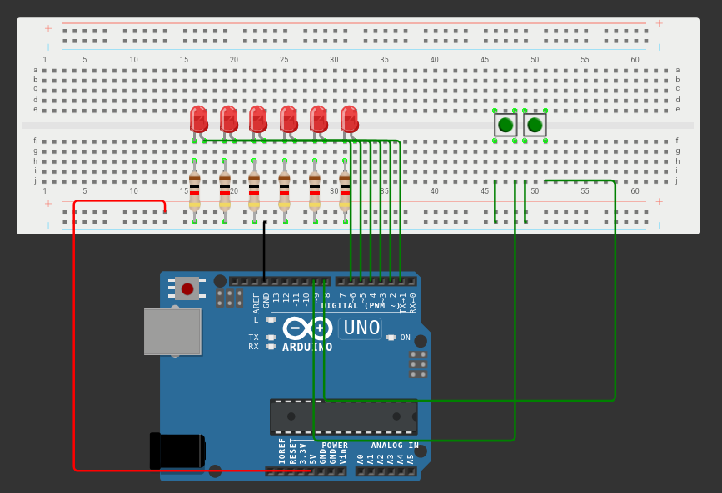

Рис. 3. Новая схема.
Чтобы эта схема работала, был написан следущий код (рис. 4).

Рис. 4. Код для работы.
Этот код управляет шестью светодиодами с помощью двух кнопок. Сначала задаются пины для кнопок и светодиодов. В функции setup() пины кнопок настраиваются как входы с подтяжкой к питанию, а пины светодиодов — как выходы. В функции loop() постоянно проверяется состояние кнопок. Если нажата первая кнопка - buttonPin1, светодиоды включаются по очереди, каждый с задержкой 200 мс, и затем выключаются. Если нажата вторая кнопка - buttonPin2, светодиоды включаются по очереди в обратном порядке с той же задержкой, и затем выключаются. В результате, нажатие первой кнопки запускает эффект бегущего света в прямом направлении, а нажатие второй — в обратном.
Вывод: в ходе выполнения практического задания была создана схема управления "бегущими огнями" с помощью онлайн-симулятора WOKWI и написана программа для управления светодиодами. Мы реализовали две кнопки, которые позволяли изменять направление включения огней. Первая кнопка запускала огни в прямом направлении, а вторая — в обратном. Задержка в 200 мс между включением каждого светодиода обеспечивала визуальный эффект "бегающего света". Полученные навыки работы с Arduino и программированием микроконтроллеров полезны для дальнейшего изучения микропроцессорных систем и их практического применения.

